Plans de gestion des sites LIFE Elia

UG:UM216 - Circuit: 70.307: pylône 89 au 90
Nom complet de l'UG: ORGEO/FAYS-LES-VENEURS 70KV LI

Action LIFE: Mare : 2 polygone(s) (0.03 ha)
Autres actions LIFE sous cette/ces portée(s): Prairie fleurie; Lisière; Verger

Commune(s): Paliseul

Triage(s) DNF concerné(s): Fays-Les-Veneurs (COMES Pierre - GSM: 0477/78.16.42)

Cantonnement(s) DNF concerné(s):BOUILLON (061/23.08.80)
Info actualisées sur Le portail environnement de Wallonie

Gestionnaire (+ Propriétaire):
ID | Gestionnaire | Propriétaires
SP_409 | Mare, pas de gestion | Commune De Paliseul
SP_261 | Mare, pas de gestion | Commune De Paliseul
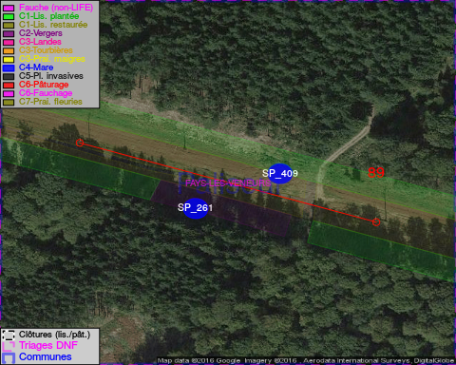

GESTION:

Objectif à long terme :

Mares laissées à leur évolution naturelle

Détail par portée
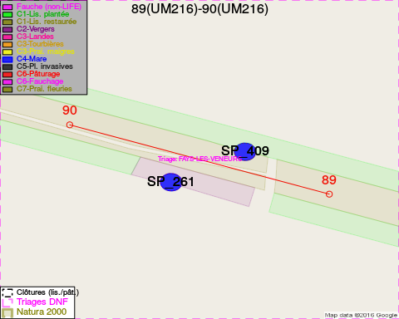
Adresse propriétaire:
- [SP_409] Commune De Paliseul: Grand Place 1 Paliseul
- [SP_261] Commune De Paliseul: Grand Place 1 Paliseul

Document réalisé le 22/12/2016

